
2013
REGULAMIN IMPREZY
Lato Kwiatów Otmuchów 2013

Wszystkie osoby uczestniczące w imprezie i przebywające na terenie imprezy obejmującym wyznaczone miejsca w Rynku w Otmuchowie zobowiązane są do zachowania się w sposób nie zagrażający bezpieczeństwu innych osób i przestrzegania poniższych postanowień regulaminu:

- Wstęp na teren imprezy jest bezpłatny.
- W trakcie trwania imprezy bezpośrednie jej otoczenie jest wyłączone z ruchu kołowego i odpowiednio oznaczone.
- Organizator przygotowuje parkingi dla uczestników, które są niestrzeżone i płatne w wysokości 10,00 zł od postoju pojazdu.
- Osoby obecne na terenie zobowiązane są stosować się do poleceń służb porządkowych organizatora i ogólnych przepisów prawa w tym prawa o ruchu rogowym.
- Zakaz wstępu na teren imprezy dotyczy:
  - osób wpisanych do rejestru osób, którym zakazano wstępu na imprezy masowe,
  - osób wnoszących napoje w pojemnikach innych niż plastikowe i o zawartości alkoholu pow. 4,5%, posiadających środki odurzające, substancje psychotropowe, broń, wyroby pirotechniczne lub wybuchowe ewentualnie inne niebezpieczne przedmioty lub narzędzia,
  - osób nietrzeźwych i będących pod wpływem środków odurzających lub psychotropowych,
  - osób zachowujących się agresywnie, odmawiających wylegitymowania się wiarygodnym dokumentem lub sprawdzenia bagażu bądź odzieży (w przypadku podejrzenia, że próbują wnieść ww. zabronione środki lub przedmioty),
  - małoletnich bez dorosłych opiekunów.
- Z terenu imprezy zostaną usunięte osoby, które:
  - zachowują się agresywnie, zakłócają imprezę lub stwarzają zagrożenie dla innych osób,
  - pomimo zakazu weszły lub wniosły ww. zabronione środki bądź narzędzia.
- W przypadku stawiania oporu służbom porządkowym ww. osoby zostaną bezzwłocznie przekazane Policji.
- Za małoletnich odpowiedzialność ponoszą ich dorośli opiekunowie.
- Uczestnicy imprezy przyjmują do wiadomości, że wstęp na teren imprezy jest równoznaczny z udzieleniem zgody na nieodpłatne fotografowanie, filmowanie lub dokonywanie innego rodzaju zapisu jego osoby w związku z imprezą oraz na transmitowanie, rozpowszechnianie lub prezentowanie głosu i wizerunku w jakimkolwiek materiale informacyjnym, wydawnictwie lub programie przedstawiającym imprezę.
- W przypadku zauważenia pożaru lub innego zagrożenia osoby obecne na terenie imprezy powinny:
  - natychmiast powiadomić służby porządkowe,
  - unikać paniki,
  - stosować się do poleceń służb porządkowych i komunikatów,
  - kierować się do wyjść ewakuacyjnych.

Regulamin imprezy zostanie umieszczony w miejscach ogólnie dostępnych na terenie miasta i na stronie www.otmuchow.pl i www.gczk.otmu.pl .
Burmistrz
(-)
Jan Woźniak
Otmuchów: 09-04-2013 roku.

Załącznik do regulaminu Lata Kwiatów
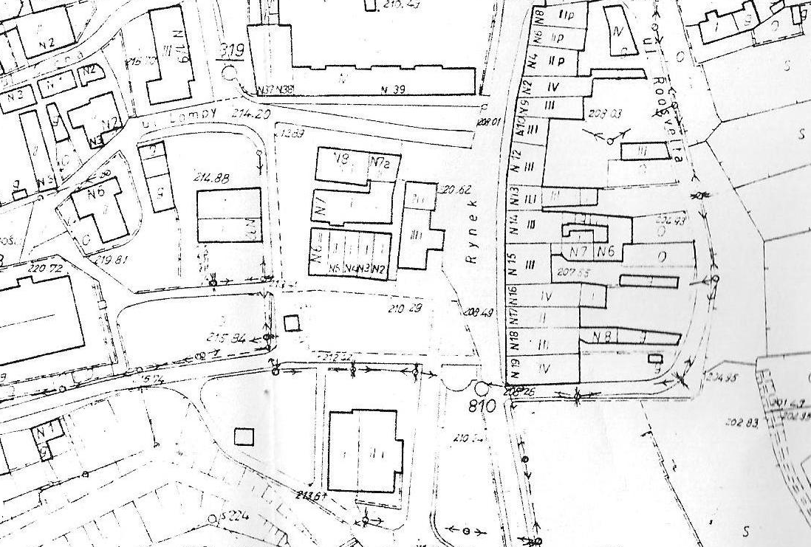

Plan sytuacyjny i położenia imprezy
scena
miejsce
imprezy
Punkt Medyczny
2013

